Vinnerne av CEWE Photo Award er kåret
Her kan du lese juryens kommentarer til vinnerbildene.

Årets samlede vinner og vinneren i kategorien 'Dyr':
“Hide-and-seek with a ground squirrel“ av Ina Schieferdecker fra Tyskland

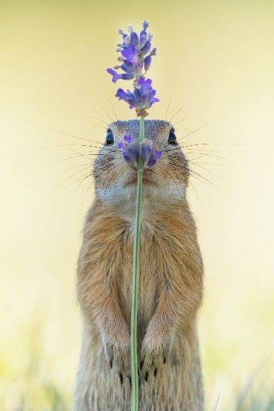
Dette bildet har en perfekt kombinasjon av alle faktorene som et godt fotografi trenger: Idé, design og teknikk. Og en smule humor. Ina Schieferdecker har fokus på skjønnheten i symmetri: Blomsterstilken deler bildet i to loddrette, identiske deler – dette gjelder både for bildet som helhet og for siselen i midten. Bildets midtpunkt er den blå blomsten som dekker siselens nese. Dette tilfører både en smule humor og gir bildet en dybde og stillhet til tross for at det er et flyktig øyeblikksbilde. Som jo ofte er tilfelle med sterke bilder, så er det den balanserte proporsjonaliteten i det gylne snitt, samt at man begrenser antall fotoelementer til noen få, men derfor enda sterkere, detaljer som skaper en harmonisk helhet.

Vinner i kategorien 'Humor':
”The Coat“ av Alice van Kempen fra Holland

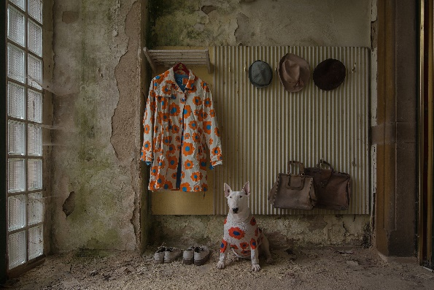
Dette fotografiet er en morsom iscenesettelse, hvis spesielle visuelle sjarm kommer fra de iøynefallende fargede blomstene på jakken og på hundens klær. Dette settes i en kontekst hvor det ellers er veldig dempede farger. Fotografen bruker den fine moduleringen av lyset, som blir filtrert gjennom støv og spindelvev, til å gi genstandene en estetisk dybde. De dominerende loddrette linjene i garderoben og klesstativet som jakken henger på danner sitt eget ”bilde i bildet”, hvor tilbehør, hatter og vesker er delt harmonisk inn i
Inn i grupper som tilsammen danner en spennende, samlet komposisjon.

Vinner i kategorien 'Sport':
”Jump“ av Thorsten Becker fra Tyskland

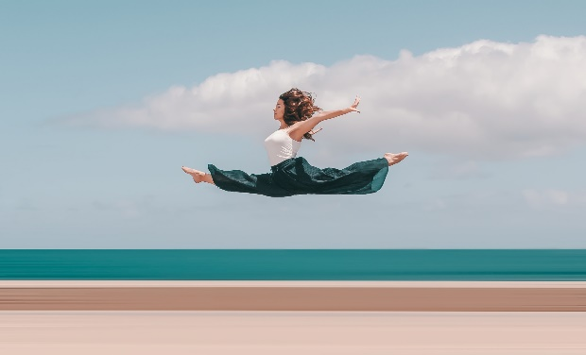
Få bildeelementer, perfekt oppstilling, et hovedmotiv som er fanget i akkurat riktig øyeblikk, samt en perfekt koordinering av farger i bildet. Det er denne suksessoppskriften Thorsten Beckrt har brukt i sitt bilde ”Jump”. Danseren ”står” nærmest i luften – en brøkdel av et sekund blir til en evighet på bildet. Spenningen ved fotografiets design kommer av kombinasjonen av varme, jordnære og brune toner som står i sterk kontrast til de blågrønne, relativt kalde cyan-fargene, som kompletteres med bildeelementer i nøytrale, hvite farger.

Vinner i kategorien 'Arkitektur og infrastruktur':
”Insomnia III“ av José Antoine Costa fra Frankrike

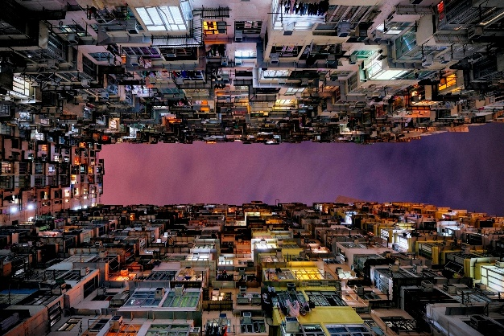
Gatedalene i asiatiske storbyer ligner bikuber: Ved første øyekast ser de alle like ut, men hvis du ser nærmere på dem avsløres deres nyanserte individualitet. Fotograf Antoine Costa oppdaget denne gatedalen i Hongkong, og skapte denne fotografiske komposisjonen. Utover selve motivet imponerer bildet også med kameraets nøyaktige posisjonering og bildeutsnittets rette linjer helt uten forvrengninger. Dette gir hele bildet sitt visuelle anker. Bildet er tatt under den blå time (timene mellom natt og dag), hvor fotografen drar nytte av kombinasjonen av dagslys og kunstig belysning. De siste solstrålene senker et rødlig fiolett skimmer over skyflekkene i midten av bildet, mens de forskjellige kunstige lyskildene fra leilighetene skaper et visuelt ensemble av farger og former, og forskjellige områder med mørke og lys.

Vinner i kategorien 'Landskaper':
”Mystical Lands“ av Cosmin Stan fra Romania

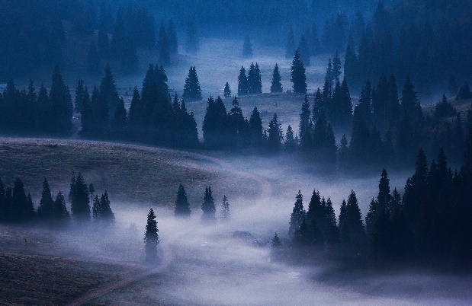
Mørke grantrær møter dagens første lys. Som en hvit elv vever tåken seg gjennom midten av bildet, og trekker betrakterens blikk inn i dette uvanlige landskapsbildet. Bildet antyder mye mer enn det faktisk skildrer. Den ekstremt flate vinkelen på solens stråler skaper en virkelig flott dybde i landskapet. Bildets sammensetning, dets subtile dynamikk og bevegelsesøyeblikk som stadig avslører nye konstellasjoner for øyet som ser, er vinneren i kategorien ”Landskap” i CEWE Photo Award 2019.

Vinner i kategorien 'Reise og kultur:
”Balance“ av Annemarie Berlin fra Tyskland

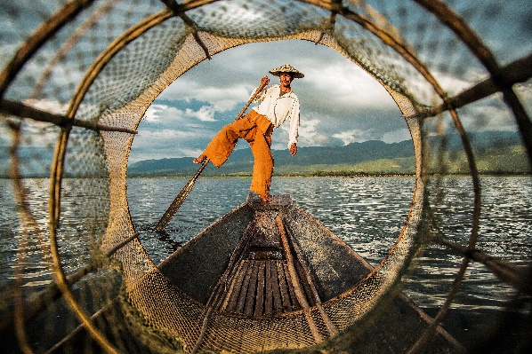
Et av de viktigste elementene i en fotografisk bildeoppbygging er å dra betrakterens blikk mot hovedmotivet. Dette har Annemarie Berlin lyktes særdeles godt med i sitt bilde av en fisker som bruker en ett-bens ro-metode på Inle-sjøen i Myanmar. Hun har brukt fiskerens verktøy, fiskefellen, som oppbyggingselement i komposisjonen: Fiskefellens runde åpning leder blikket rett til hovedmotivet. Blikkretningen blir hjulpet på vei av trestengene som ligger i båten, i tillegg til båtens avlange form i seg selv. Alle linjene fører til midten av bildet. Fiskerens bukser, som har en varm, oransje farge, komplementerer det rødlige ettermiddagslyset og bidrar til bildets harmoni.

Vinner i kategorien 'Mat':
”Bread Boat“ av Cihan Karaca fra Tyrkia

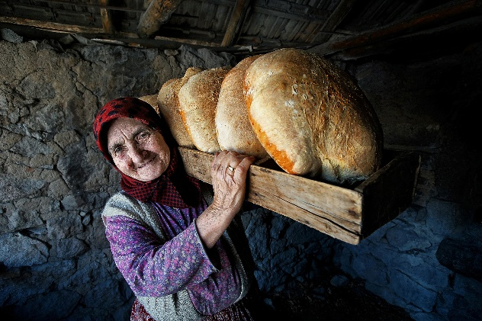
Cihan Karaca har lyktes med å gjøre dette enkle, statiske portrettet til et dynamisk bilde gjennom sitt valg av brennvidde, perspektiv, lyssetting og skarphet. Midten av bildet danner en trekant som begynner ved den eldre kvinnens varme, smilende øyne, og fortsetter ned til den bøyde høyrearmen hennes i en vinkel som fører opp til brødet som er godt opplyst. Fokuset på kvinnens ansikt og på brødet lar de små detaljene tre levende og harmonisk frem og viser en fantastisk parallell mellom strukturene: Huden og skorpen på brødet moduleres vakker av lyset som faller inn i bildet fra venstre.

Vinner i kategorien 'Hobby og fritid':
”The Pool revisted“ av Anders Andersson fra Sverige

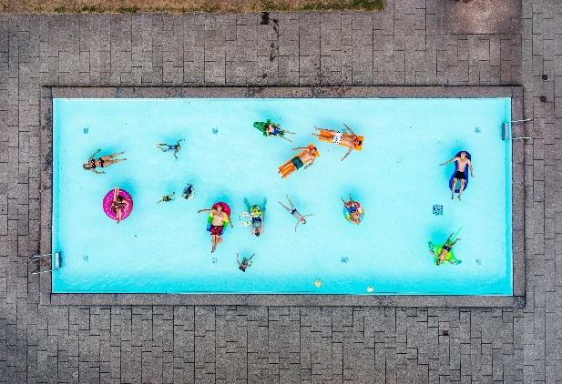
Femten mennesker svømmer, småsover og ligger i et svømmebasseng, hvilket danner en interessant sammensetning av former og farger mot den lyseblå bakgrunnen. Anders Andersson brukte en drone for å fange dette øyeblikket. Linjene i bildets bærende elementer, primært svømmebassenget, er helt rette og danner rette vinkler. Dette gir en spennende kontrast til menneskene og gjenstandene som flyter tilfeldig rundt i svømmebassenget. Menneskene på dette bildet er ikke individer, men anonyme fotoelementer, som har en kunstnerisk funksjon. Som en gruppe formidler de imidlertid følelsen av å slappe av i et svømmebasseng under sommersolen midt på dagen. Helhetskomposisjonen av alle elementene i bildet, som er et av bildets største styrker, er i en estetisk balanse.

Vinner i kategorien 'Natur':
”Bunny jumping“ av Czaba Daróczi fra Ungarn

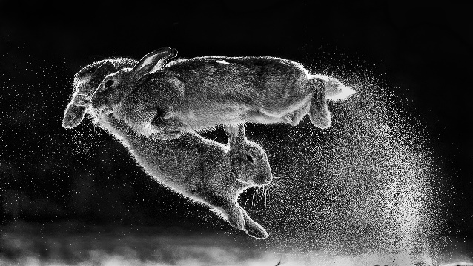
Dette bildet av to hoppende harer fascinerer ved første øyekast fordi det fanger en bevegelse som vanligvis ikke kan oppfattes av det menneskelige øyet. Fotograf Czaba Daróczi lyktes med å ta dette bildet av to hoppende harer ved å bruke en ekstremt kort eksponeringstid. Bildet blir spesielt imponerende når du ser på motivets plassering og komposisjon. Begge harene er midt i hoppet, hvor de hopper i hver sin retning. I stedet for å dekke til hverandre, danner de en trekant med kroppene sine – komplettert med et område av bittesmå biter av sagflis i bildets høyre side.

Vinner i kategorien 'Mennesker':
”Everyday life“ av Janusz Nadolski fra Polen

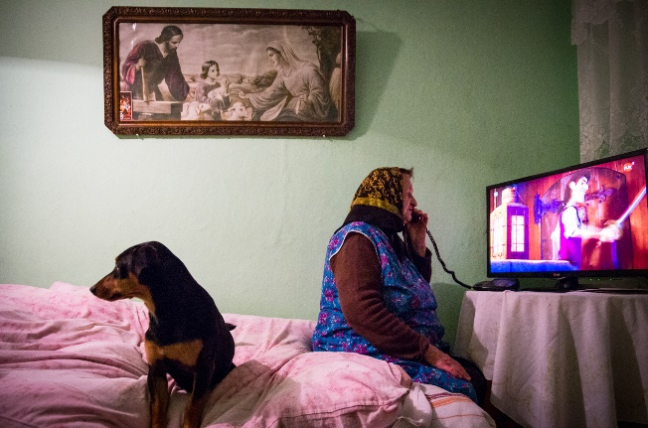
Dette bildet forteller historien om en bestemor som sitter i hjemmet sitt omgitt av få, men også derfor viktige ting, som preger hennes hverdag. Bestemoren bruker en gammeldags telefon med ledning, som gir hele scenen som helhet et gammeldags uttrykk. Samtidig ser hun på et barneprogram på TV-en. En stor hund ligger på sengen og kikker i motsatt retning av bestemoren. På veggen over hodene deres henger det et maleri som viser Jesus familie. Det forbindende elementet i bildets komposisjon er det falmede bildets rødlige farge, som går igjen på både sengeteppet, mønsteret på bestemorens klær, og på TV-skjermen.

Vinner av Yann Arthus-Bertrands 'special award':
”Downstairs” av Klaus Lenzen fra Tyskland

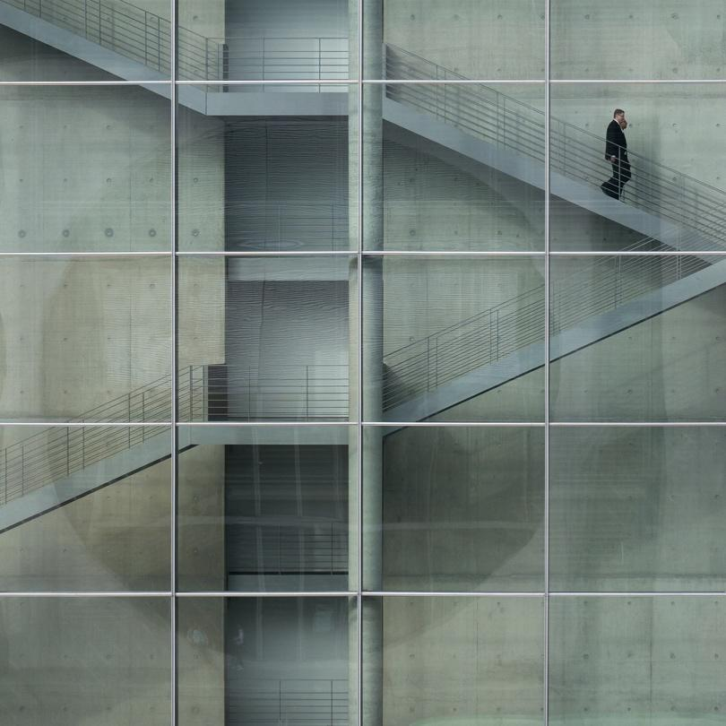
Med fokus på strukturer minner dette bildet om verkene til Piet Mondrians. For Piet Mondrians var den romlige balansen mellom motstridende krefter det som var vakkert i et bilde. I dette bildet består det overordnede bildets komposisjon av firkanter, rektangler og diagonaler, som danner rammen rundt de grunnleggende elementene. Den dominerende formen, firkanten, eksisterer ikke bare i selve bildet, men gjenspeiles også av valget av det kvadratiske bildeformatet, som gir verket sin estetiske retning. Fotografen har valgt å ikke bruke fargerike elementer i sitt bilde for å beholde den fulle kraften i de formelle elementene, men velger å bruke farge fremfor sort/hvitt, slik at de nyanserte tonene i betongen, som er farget, men ikke fargerik, bidrar til den overordnede komposisjonen.

Om CEWE Photo Award 2019
Nivået i årets CEWE Photo Award var høyere enn noensinne. Fotoentusiaster fra hele verden har fra mai 2018 til juni 2019 send inn 448.152 bilder til fotokonkurransen. Dette betyr at CEWE Photo Award er verdens største fotokonkurranse. Premiesummen var på mer enn 2,3 millioner kroner. For hvert innsendt bilde har CEWE donert ca. 95 øre (0,10 euro) til SOS-barnebyer International. SOS-barnebyene har derfor mottatt en donasjon på mer enn 420.000 kroner (44.815,20 euro).

Deltakerne i CEWE Photo Award kunne sende inn bildene sine til ti kategorier: Landskaper, mennesker, natur, arkitektur og infrastruktur, sport, mat, humor, hobby og fritid, dyr, og reise og kultur.

CEWE Photo Award starter igjen i mai 2020.

Om CEWE
CEWE er ”first mover” innen utvikling og introduksjon av nye digitale teknologier og produkter i fotobransjen. CEWE er representert med 12 høyteknologiske produksjonsfasiliteter og ca. 3900 medarbeidere fordelt på 26 europeiske land, hvilket gjør CEWE til fotobransjens markedsleder i Europa. I 2018 leverte CEWE ca. 2,23 milliarder bilder, 6,18 millioner CEWE FOTOBØKER, samt et stort antall fotografer til over 20.000 handelspartnere i Europa. Alle CEWEs bildeprodukter blir produsert klimanøytralt.

Les mer om CEWE på www.cewe.no

